产品简介
NT-4173智能型专用逆变器(Inverter)采用微电脑专用控制芯片，利用数字处理技术检测CCFL灯管及背光模组等相关产品。NT-4173可以很方便地检测出缺陷灯管、误配线封装灯管，也可以检出灯管组内电气特性差异较大的失配灯管。
NT-4173可按用户要求定制工作参数，采用先进的自适应算法,自动匹配被检产品的工作电流。适用于多种类型CCFL及下游相关产品检测。
NT-4173具有“高可靠、长寿命、多功能、易使用”等特点，可广泛配备LCD背光模组生产线、CCFL生产线及LCD的品保、维修、客服等部门。

产品部件
电源开关

灵敏度开关

12V电源插座

红灯,绿灯

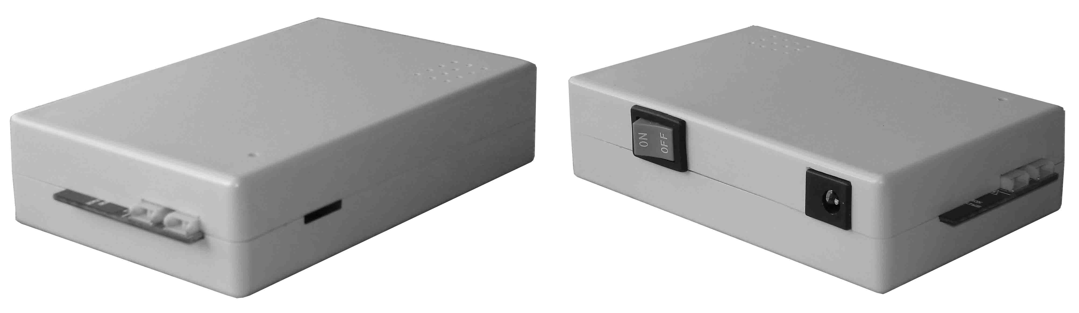
灯管插座

产品特点
- 宽适用范围，适用于管电流为5.5mA-8mA，启动电压为1300-2000V的CCFL产品及相关产品检测。
- 对检测出的缺陷灯管实现自动关断（shutdown）并示警(闪灯或闪灯+蜂鸣)。缺陷灯管包括：
． 灯管引线开路、短路；
． 灯管破碎、漏气；
． 灯管焊点虚焊、脱焊。
． 灯管引线破皮、缺芯。
- 自动识别灯管的误配线封装，对误配线封装实现自动关断并示警。误配线封装包括：
. 单一灯管的高、低压引线互换错接；
. 灯管组内两支灯管的高压或低压引线跨管错接；
- 可由用户根据检测流程定制适合自己生产线特点的NT-4173工作参数，包括：
． 输出电流值，该值决定持续点灯时的亮度
． 点灯方式：持续点灯；点灯n秒后熄灯
- 采用无旋钮设计，操作简便，NT-4173的自适应算法自动检测灯管的额定工作电流，在被检产品最大管电流下的安全区间内工作，可靠保护被检产品，可靠保护NT-4173和12V直流电源适配器。
- 持续点灯的灯管亮度按用户要求定制，既可高效地检测被检产品，又充分人性化地保护操作人员视力。
- NT-4173固件可更新升级，随时享用软件最新设计成果，降低使用成本。
- NT-4173具有自动校准功能,该功能可自动抵消因器件老化或温度漂移造成的电路内部各路输出性能失衡，使NT-4173工作性能始终保持在全新出厂状态。

产品参数
灯管数 4
插座型号 SM02B-BHSS
输入电压 Vin DC12±10%
输入电流 Iin 1900mA±20%
输出电流 Io 5.5±0.5mA--8.0±0.5mA
输出频率 fo 55KHz±20%
启动电压 Vopen 1300V起

操作说明
不论被检产品最终选用何种电源,NT-4173检测产品时,必须为其配用12V直流电源,且电源插头必须为常规的外负内正。
操作时首先接入12V直流电源，将被检四支灯管插入NT-4173插座，打开电源开关，NT-4173绿灯亮。最初3秒内被检灯管会出现轻微闪烁，在3秒内不得扯动引线、不得挪动被检产品，这时NT-4173对被检灯管进行多要素全区间扫描，检测其理想工作电流。随后灯管亮度按设计亮度点灯。
在整个点灯期间,NT-4173依据特定算法对被检灯管持续检测,一旦发现异常,NT-4173即红灯闪烁示警,蜂鸣器鸣叫。若在此后的持续检测中异常现象消除,NT-4173即停止示警，这类可消除的异常称为软故障。偶然的电磁干扰、牵扯引线造成的瞬间接触不良、不恰当的抓握被检产品等，都可能产生软故障；若检测时异常状态持续出现、不可消除,且符合缺陷灯管或误配线灯管的判别特征，NT-4173即关断输出并持续示警，这类不可消除的异常称作硬故障。
为避免反复拔插灯管插头影响插座的使用寿命，可在NT-4173与灯管之间加接延长线，延长线的长度不应超过灯管高压线的长度。应当注意，质量低劣、簧片疲劳、触点氧化的延长线易使NT-4173将其与虚焊故障相混淆。

灵敏度设定
NT-4173提供两挡检测灵敏度，用一个高低两状态置位开关实现（该开关位于红绿灯旁的圆孔内）。高位表示普通灵敏度，低位表示高灵敏度。出厂时NT-4173已置为普通灵敏状态。普通灵敏度可适用于大多数工作场合。高灵敏度对灯管漏气、跨管误配线具有更精确的检出率，但高灵敏度对延长线质量、检测环境等都有较高要求。
当灵敏度开关置于低挡位(高灵敏度状态)时，打开电源后，NT-4173发出一声“滴---、滴”鸣叫。

NT-4173智能型专用逆变器

使
用
说
明
书

南京新导科技实业公司
南京太平北路82号长城大厦1001室
邮编210018 电话025-84454649
电子邮箱 newtech@jlonline.com

